盘锦市兴隆台区委统战部
2021年度部门决算公开说明

目 录

第一部分 兴隆台区委统战部概况
一、 主要职责
二、 部门决算单位构成
第二部分 兴隆台区委统战部2021年度部门决算报表
一、2021年度收入支出决算总表
二、2021年度收入决算表
三、2021年度支出决算表
四、2021年度财政拨款收入支出决算表
五、2021年度一般公共预算财政拨款收入支出决算表
六、2021年度一般公共预算财政拨款基本支出决算表
七、2021年度政府性基金预算财政拨款收入支出决算表
八、2021年度财政专户管理资金收入支出决算表
九、2021年度一般公共预算财政拨款“三公”经费支出决算表
第三部分 兴隆台区委统战部2021年度部门决算情况说明
第四部分 名词解释

第一部分 兴隆台区委统战部部门概况

一、主要职责及机构设置
1、组织贯彻中央和省、市关于统战方针、政策，向区委反映统一战线全面情况，提出开展统战工作的意见和建议，检查统战各项工作完成情况，协调统战各方面的关系。在统战工作方针政策的贯彻落实、重大问题的协调处理和相关干部的管理等方面，统战部门负责有牵头协调的职能。
2、负责联系非公有制经济代表人士和党外代表人士，及时通报情况，反映他们的意见和建议，加强他们的参政议政和民主监督工作，支持、帮助他们加强自身建设，选拔、培养新一代代表人物。
3、对民族、宗教工作负有牵头协调和监督检查的职能，负责对民族、宗教部门的联系和指导，负责调查研究和协调检查有关民族、宗教工作的方针、政策问题，联系少数民族和宗教界的代表人物。
4、负责开展以祖国统一为重点的海外统战工作，联系海外代表人士，做好海外人士来访接待工作，做好台胞、台属、归侨、侨眷的有关工作。
5、负责党外人士的政治安排，会商有关部门负责人大代表和人大常委中的党外候选人的推荐提名工作，负责政协委员和政协常委的推荐提名工作，会同有关部门做好培养、考察、选拔、安排党外人士担任政府和司法机关领导职务的工作。党外后备干部队伍建设工作和新的党外代表人物队伍工作。
6、负责非公有制经济领域里的统战工作，研究并反映区非公有制经济代表人士的情况，协调关系，团结、帮助、引导、教育非公有制经济代表人士，积极开展思想政治工作。
7、负责贯彻上级对台方针政策，贯彻执行上级涉台工作的规定和实施，作好涉台的工作。
8、完成市委统战部、区委、政府交办的其他工作任务。

二、部门决算单位构成
纳入兴隆台区统战部2021年部门决算编制范围的一级预算单位。
无下设二级预算单位

第二部分兴隆台区委统战部
2021年度部门决算公开报表

1.2021年度收入支出决算总表
2.2021年度收入决算表
3.2021年度支出决算表
4.2021年度财政拨款收入支出决算表
5.2021年度一般公共预算财政拨款收入支出决算表
6.2021年度财政专户管理资金收入支出决算表
9.2021年度一般公共预算财政拨款“三公”经费支出决算表
详见《兴隆台区委统战部2021年度部门决算公开报表》

第三部分 盘锦市兴隆台区委统战部2021年度
部门决算情况说明

- 收入支出决算总体情况
（一）收入总计99.52万元，包括：
1.财政拨款收入99.52万元，占收入总计的100%。其中：一般公共预算财政拨款收入99.52万元，政府性基金收入0万元，国有资本经营预算财政拨款收入0万元。
2.上级补助收入0万元，占收入总计的0%。主要是0等收入。
3.事业收入0万元，占收入总计的0%。主要是0等收入。
4.经营收入0万元，占收入总计的0%。主要是0等收入。
5.附属单位上缴收入0万元，占收入总计的0%。主要是0等收入。
6.其他收入0万元，占收入总计的0%。主要是0等收入。
7.使用非财政拨款结余0万元，占收入总计的0%。主要是0等。
8.上年结转和结余0万元，占收入总计的0%。主要是0等。
与上年相比，今年收入减少51.06万元，降低34%，主要原因：一是人员变动。

（二）支出总计99.52万元，支出包括：
1.基本支出80.61万元，占支出总计的81%。主要是为保障机构正常运转、完成日常工作任务而发生的各项支出，其中：工资福利支出70.53万元，对个人和家庭的补助支出1.19万元，商品和服务支出8.19万元，资本性支出0.70万元。
2.项目支出18.91万元，占支出总计的19%。主要包括特别政治费等业务支出。
3.上缴上级支出0万元。
4.经营支出0万元。
5.对附属单位补助支出0万元。
（三）年末结转和结余0万元。
无年末结转和结余。
二、财政拨款支出决算情况
（一）总体情况。
2021年度财政拨款支出99.52万元，其中：基本支出80.61万元，项目支出18.91万元。与上年相比，财政拨款支出减少51.06万元，降低34%，主要原因：一是人员变动。与年初预算相比，2021年度财政拨款支出完成年初预算的113%，其中：基本支出完成年初预算的113%，项目完成年初预算的100%。
（二）具体情况。
2021年度财政拨款支出99.52万元，按支出功能分类科目分，包括：一般公共服务支出77.69万元，占78.1%；社会保障和就业支出12.49万元，占12.56%；卫生健康支出3.8万元，占3.8%；住房保障支出5.58万元，占5.6%。
1.一般公共服务支出77.69万元，具体包括：
（1）行政运行58.78万元，主要是工资等支出，完成年初预算的75.7%，决算数小于年初预算数的原因主要是是人员调动，人员工资变动。
（2）项目支出18.91万元，主要是民族宗教活动，党派活动，走访慰问等支出，完成年初预算的100%，决算数与年初预算数持平。
2.社会保障和就业支出12.49万元,主要是机关事业单位基本养老保险缴费支出，完成年初预算的166.3%，决算数大于年初预算数的原因主要在于人员调动。
3.卫生健康支出3.8万元,主要是行政单位医疗和公务员医疗补助支出，完成年初预算的103%，决算数大于年初预算数的原因主要在于人员调动。
4.住房保障支出5.58万元,主要是住房公积金支出，完成年初预算的108%，决算数大于年初预算数的原因主要在于人员调动。
（三）政府性基金预算财政拨款支出情况。
2021年度政府性基金预算财政拨款支出0万元。
（四）国有资本经营预算财政拨款支出情况。
2021年度国有资本经营预算财政拨款支出0万元。
三、一般公共预算财政拨款“三公”经费支出决算情况
2021年度一般公共预算财政拨款安排的“三公”经费支出0万元，完成年初预算的0%，决算数小于年初预算数的主要原因是压缩经费。其中：因公出国（境）费0万元，公务接待费0万元，公务用车购置及运行维护费0万元。
1.因公出国（境）费0万元，占“三公”经费支出的0%。完成年初预算的0%，决算数小于（大于）年初预算数的主要原因是0。2021年参加出国（境）团组0个，累计0人次,主要为参加0团等。2021年因公出国（境）费比上年减少（增加）0万元，下降（增长）0%，主要是0等原因。
2.公务接待费0万元，占“三公”经费支出的0%。完成年初预算的0%，决算数小于（大于）年初预算数的主要原因是0。2021年国内公务接待累计0批次、0人、0万元，主要用于0等；其中外事接待累计0批次、0人、0万元，主要用于0等。2021年公务接待费比上年减少（增加）0万元，下降（增长）0%，主要是0等原因。
3.公务用车购置及运行费0万元，占“三公”经费支出的0%。完成年初预算的0%，决算数小于（大于）年初预算数的主要原因是0。比上年减少（增加）0万元，下降（增长）0%，主要是0等原因。
其中：公务用车购置费0万元，主要用于0等,当年购置公务用车0辆。公务用车运行维护费0万元，主要用于0等，截至年末使用一般公共预算财政拨款开支运行维护费的公务用车保有量0辆。
四、一般公共预算财政拨款基本支出决算情况说明
2021年度一般公共预算财政拨款基本支出80.60万元，其中：人员经费70.53万元，主要包括基本工资、津贴补贴、奖金、其他社会保障缴费、机关事业单位基本养老保险缴费、其他工资福利支出、离休费、退休费、抚恤金、生活补助、奖励金、住房公积金、采暖补贴、其他对个人和家庭补助的支出1.19；日常公用经费8.88万元，主要包括办公费、印刷费、手续费、水费、电费、邮电费、取暖费、物业费、差旅费、因公出国（境）费用、维修（护）费、租赁费、会议费、培训费、公务接待费、劳务费、委托业务费、工会经费、福利费、公务用车运行维护费、其他交通费用、其他商品和服务支出、办公设备购置、专用设备购置、信息网络及软件购置更新。
五、其他重要事项的情况说明
（一）机关运行经费支出情况。
2021年兴隆台区委统战部机关运行经费支出8.88万元，比上年增加4.78万元，增长216.6%，主要原因是人员调动，购置办公用品。
（二）政府采购支出情况。
2021年兴隆台区委统战部政府采购支出总额0万元，其中：政府采购货物支出0万元，政府采购工程支出0万元，政府采购服务支出0万元。授予中小企业合同金额0万元，占政府采购支出总额的0%，其中：授予小微企业合同金额0万元，占政府采购支出总额的0%。
（三）国有资产占用情况。
截至2021年12月31日，区委统战部共有车辆0辆，其中：一般公务用车0辆，一般执法执勤用车0辆，特种专业技术用车0辆，其他用车0辆，其他用车主要是……；单位价值50万元以上通用设备0台（套），单价100万元以上专用设备0台（套）。
（四）预算绩效管理工作开展情况。
1.预算绩效管理工作开展情况。
（1）绩效自评情况。根据预算绩效管理要求，我部门组织对2021年度预算项目支出全面开展绩效自评，共涉及预算支出项目XX个，涉及资金XX万元，自评覆盖率（开展绩效自评的项目数/年初批复绩效目标的项目数）达到XX%，自评平均分（开展绩效自评的项目分数总和/开展绩效自评的项目数）XX分。组织对XX个单位开展整体绩效自评，涉及资金XX万元，自评平均分XX分。
（2）部门评价情况。我部门组织对“XX”“XX”等XX 个项目开展了部门评价，涉及资金XX万元。其中，对“XX”“XX”等项目分别委托“XX”“XX”等第三方机构开展绩效评价。通过部门绩效评价发现主要存在以下问题：一是XX;二是XX;三是XX。下一步将采取以下措施加以改进：一是XX;二是XX;三是XX。
2.部门决算中项目绩效自评结果。
（1）“XXX”项目自评综述：根据年初设定的绩效目标，项目自评得分XX分。项目全年预算数为XX万元，执行数为XX万元，完成预算的XX%。项目绩效目标完成情况：一是XX;二是XX;三是XX。发现的主要问题及原因：一是XX;二是XX;三是XX。下一步改进措施：一是XX;二是XX;三是XX。
（2）“XXX”项目自评综述：……。
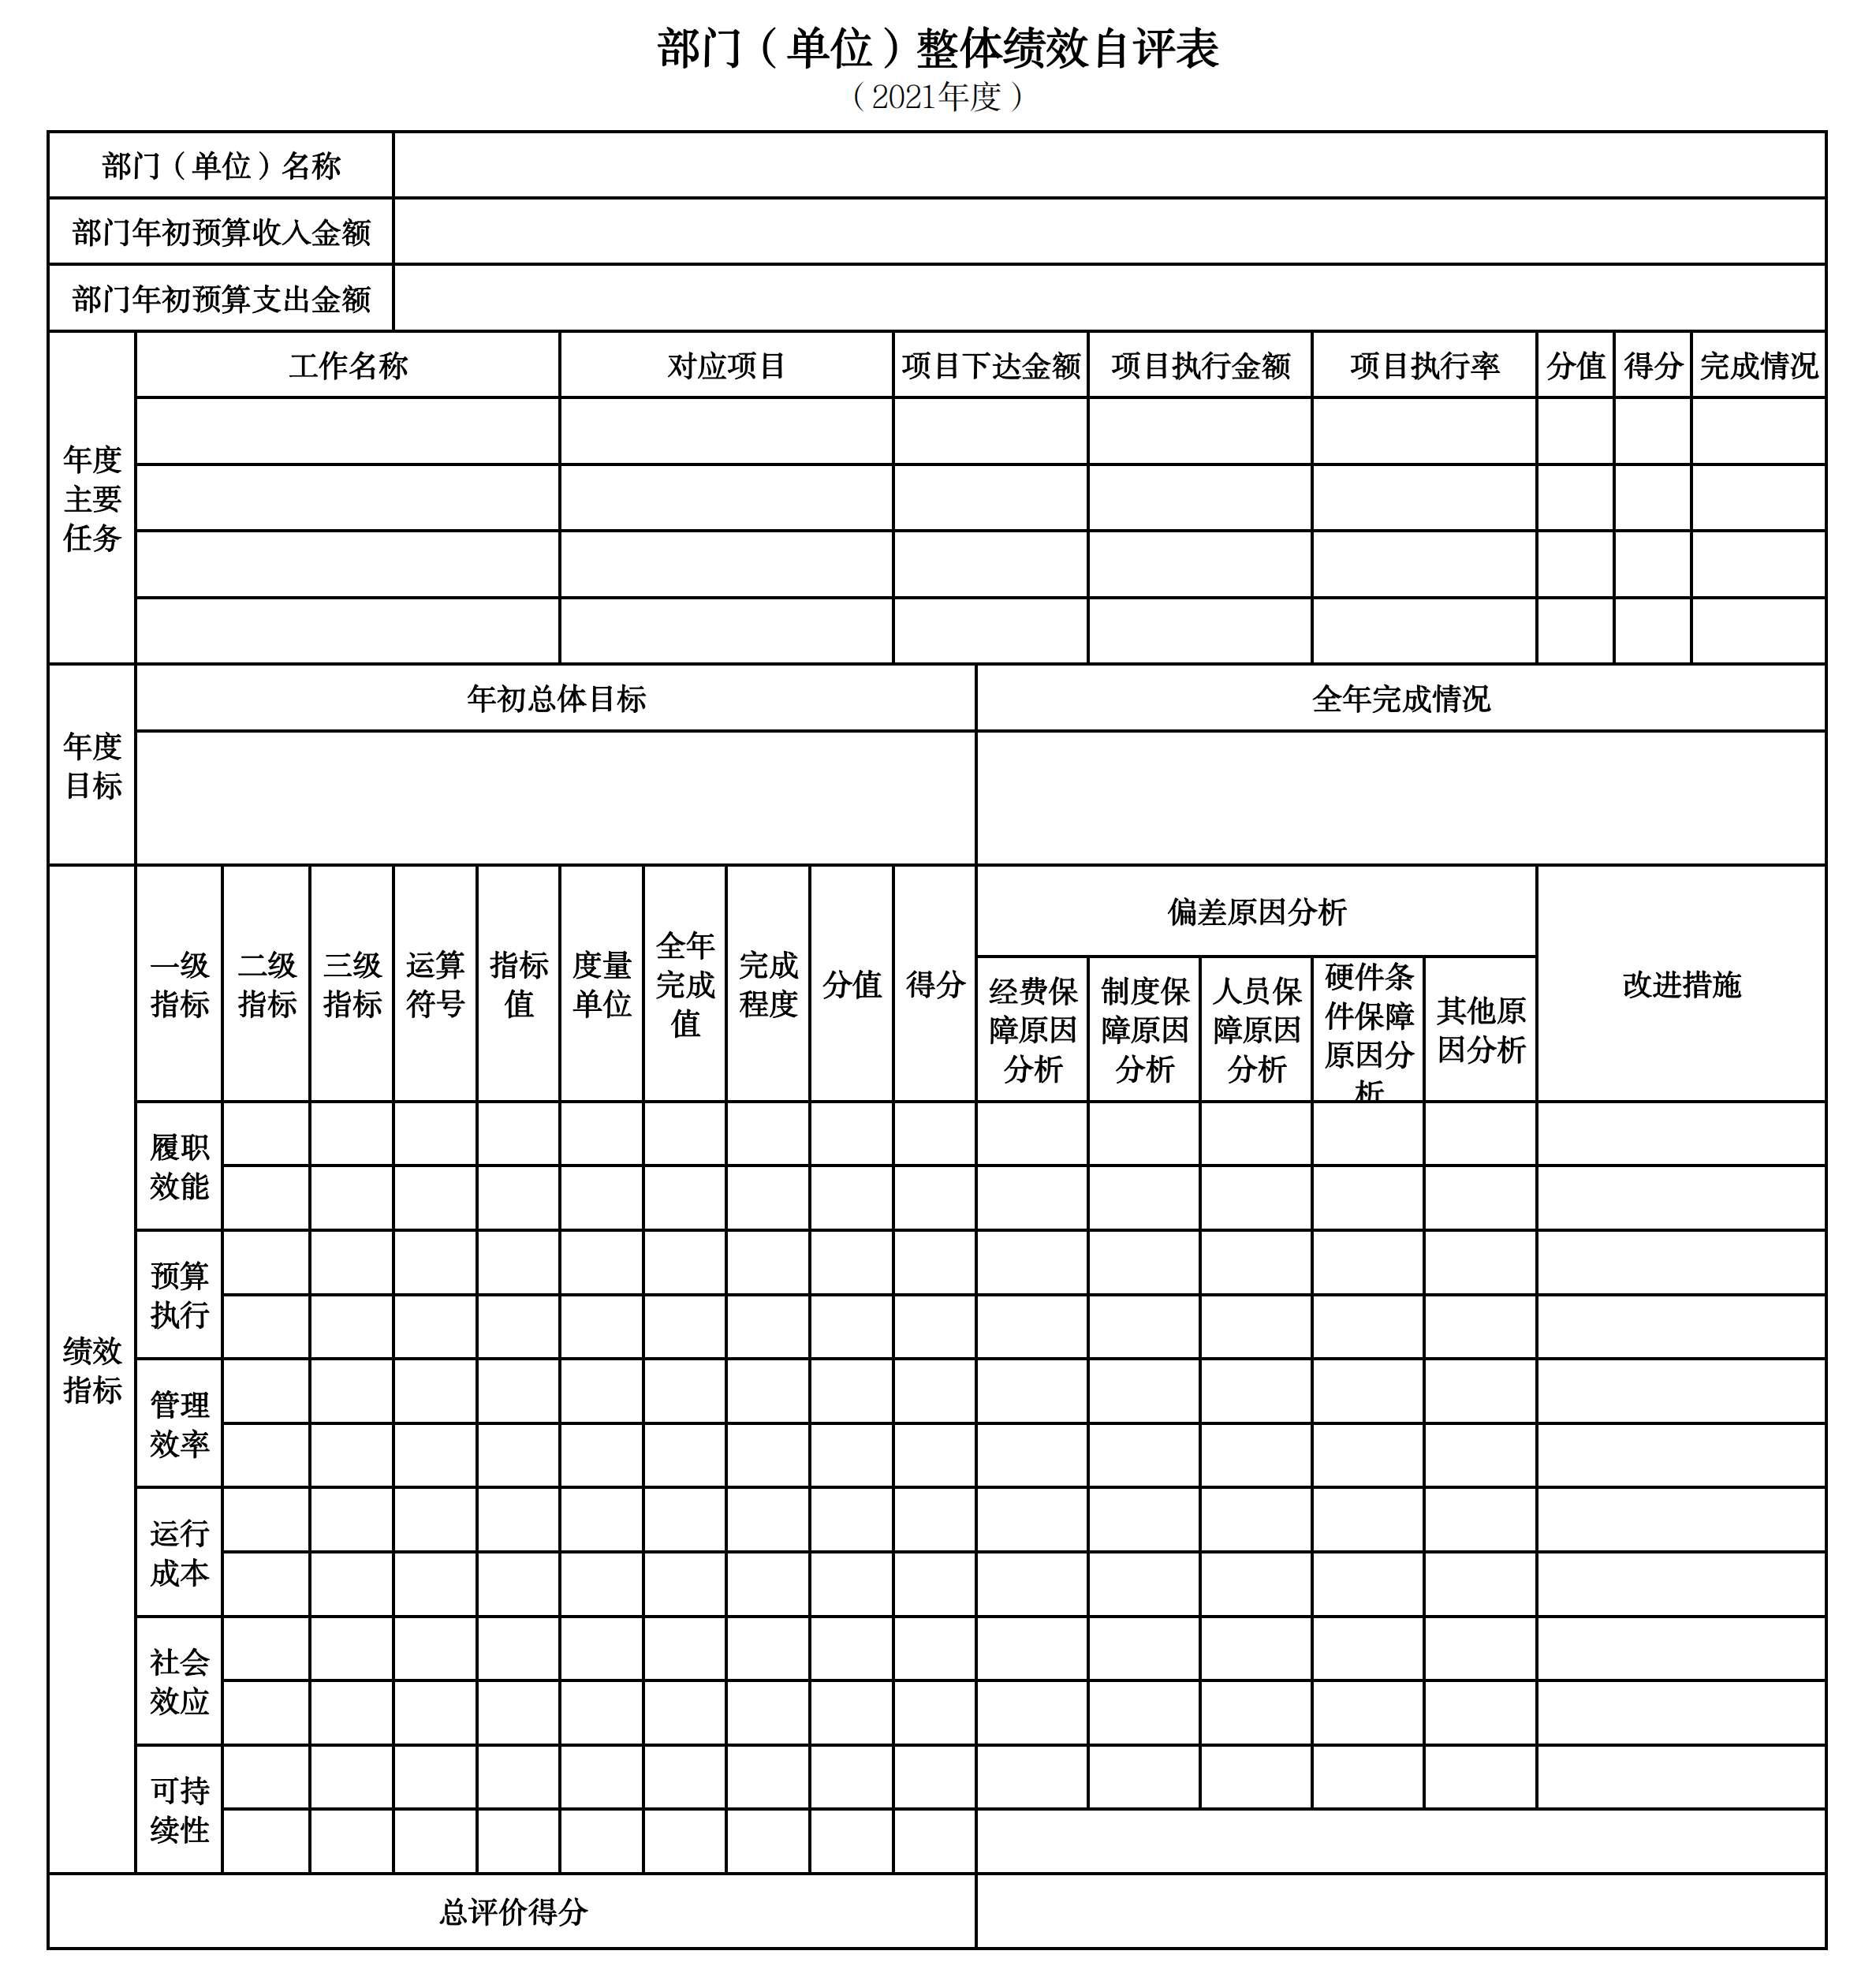
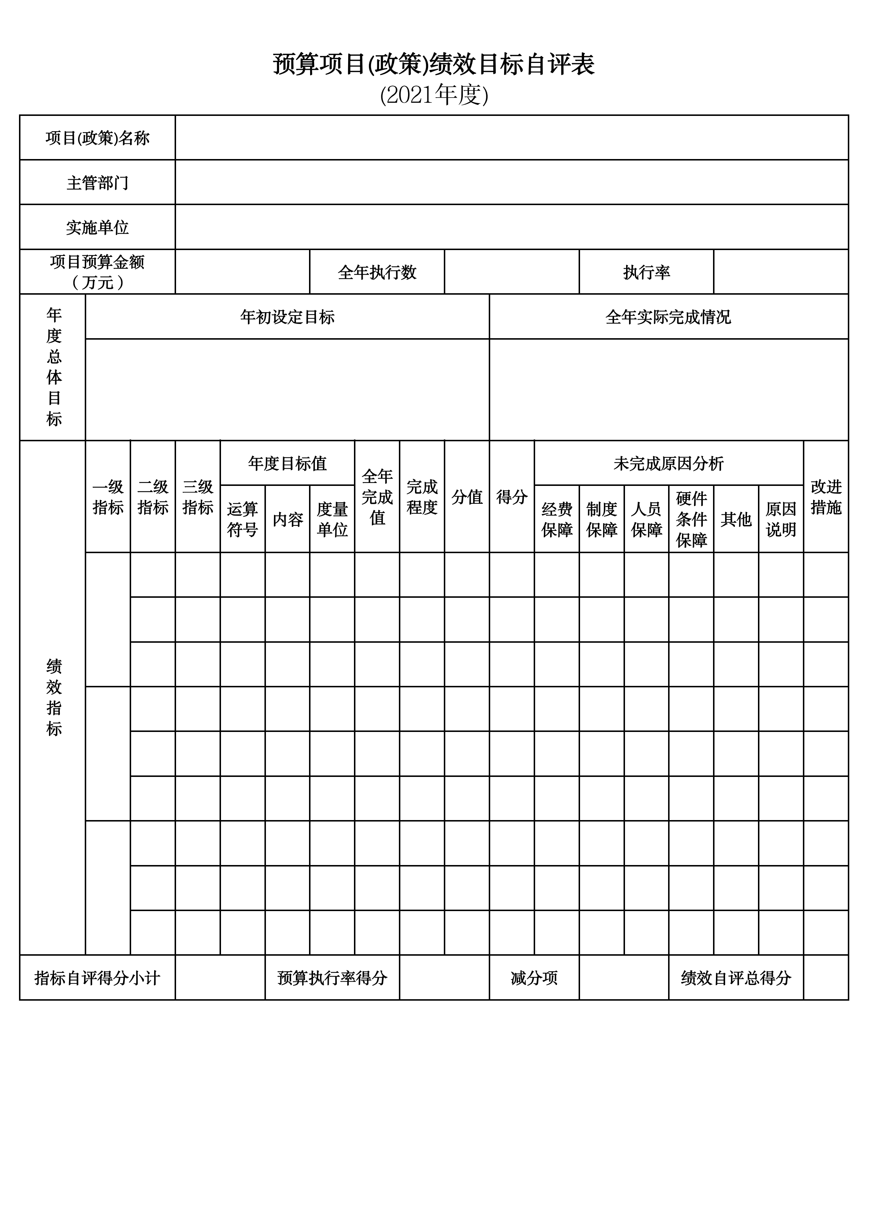
第三部分 名词解释

1.财政拨款收入：指单位从同级财政部门取得的财政预算资金。
2.上级补助收入：指单位从主管部门和上级单位取得的非财政性补助收入。
3.事业收入：指事业单位开展专业业务活动及辅助活动所取得的收入。
4.经营收入：指事业单位在专业业务活动及辅助活动之外开展非独立核算经营活动取得的收入。
5.附属单位上缴收入：指单位附属的独立核算单位按照规定上缴的收入。
6.其他收入：指除上述“财政拨款收入”、 “上级补助收入”、“事业收入”、“经营收入”、“附属单位上缴收入”等以外的收入。
7.使用非财政拨款结余：指事业单位按照预算管理要求使用非财政拨款结余弥补收支差额的金额。
8.上年结转和结余：指以前年度尚未完成、结转到本年按有关规定继续使用的资金。
9.基本支出：指保障机构正常运转、完成日常工作任务而发生的人员支出和公用支出。
10.项目支出：指在基本支出之外为完成特定行政任务和事业发展目标所发生的支出。
11.上缴上级支出：指事业单位按照财政部门和主管部门的规定上缴上级单位的支出。
12.经营支出：指事业单位在专业活动及辅助活动之外开展非独立核算经营活动发生的支出。
13.对附属单位补助支出：指事业单位用财政补助收入之外的收入对附属单位补助发生的支出。
14.“三公”经费：指用一般公共预算财政拨款安排的因公出国（境）费、公务用车购置及运行费和公务接待费。其中，因公出国（境）费反映单位公务出国（境）的住宿费、旅费、伙食补助费、杂费、培训费等支出；公务用车购置及运行费反映单位公务用车购置费及燃料费、维修费、过路过桥费、保险费、安全奖励费用等支出；公务接待费反映单位按规定开支的各类公务接待（含外宾接待）支出。
15.机关运行经费：指为保障行政单位和参照公务员法管理的事业单位运行，使用一般公共预算财政拨款安排的基本支出中用于购买货物和服务的各项资金，包括办公及印刷费、邮电费、差旅费、会议费、福利费、日常维修费、专用材料及一般设备购置费、办公用房水电费、办公用房取暖费、办公用房物业管理费、公务用车运行维护费以及其他费用。
16.一般公共服务（类）财政事务（款）行政运行（项）：反映行政单位（包括实行公务员管理的事业单位）的基本支出。
（部门决算涉及的支出功能分类全部项级科目，逐一解释）……

